Міністерство освіти, науки, молоді та спорту України
Львівський національний університет імені Івана Франка
Кафедра фізики напівпровідників

Звіт
про виконання
лабораторної роботи №9
«Основи роботи в СУБД Oracle Database XE.»

Студентки
Групи ФеІ – 22
Литвин Віри

Перевірив
доц. Павлишенко Б.М.

Львів 2012
Мета :
Ознайомитися із роботою з базами даних Oracle. Опрацювати ознайомлювальну інструкцію.

Хід роботи :
Для початку роботи необхідно встановити пакет Oracle Database XE.
Інсталяція є типовою і кожен крок інтуїтивно зрозумілий.
Після встановлення пакету, він з’явиться у меню «Пуск».
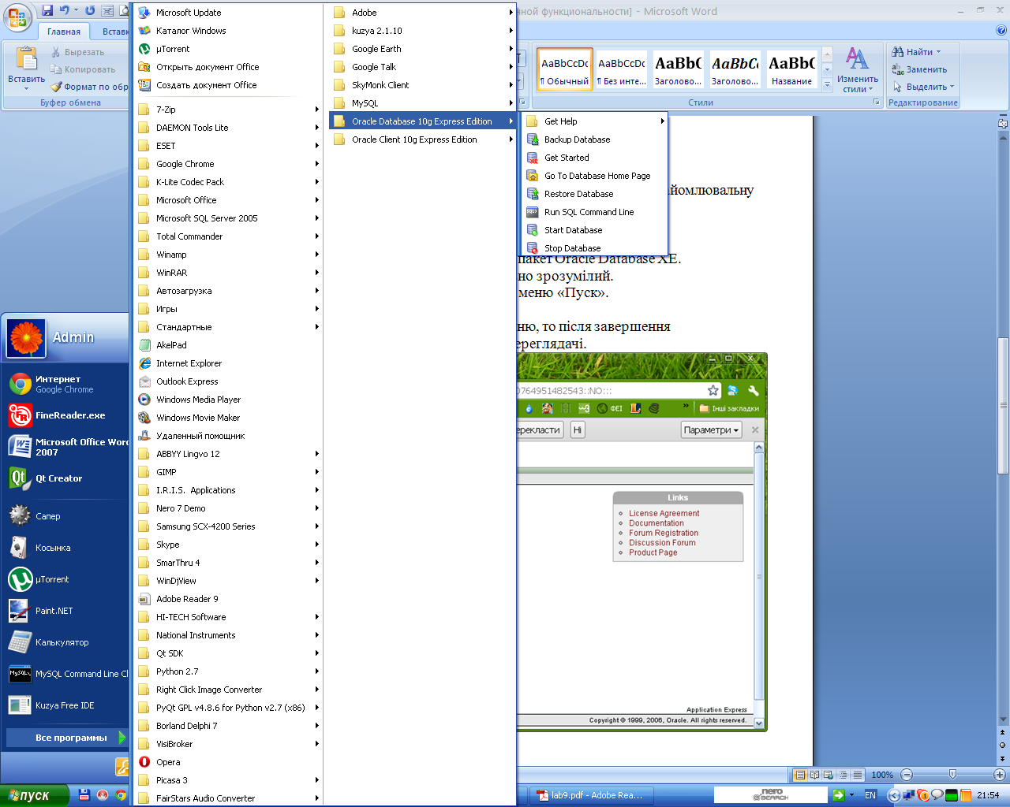

А також, якщо інсталювати по замовчуванню, то після завершення встановлення відкриється сторінка у веб-переглядачі.
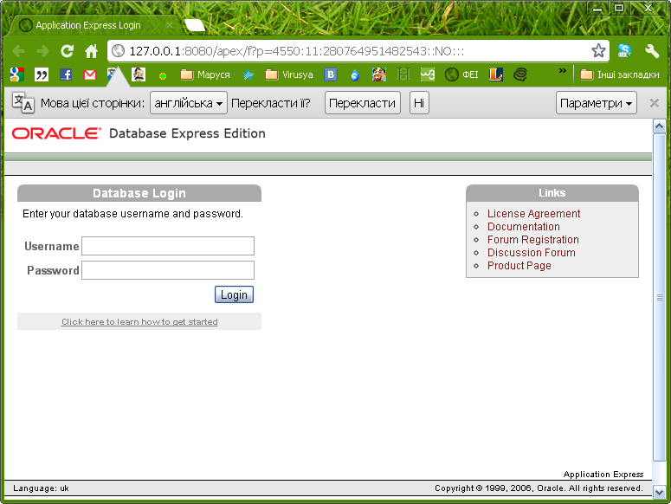
На цій сторінці є посилання на ознайомлювальну інструкцію
Її також можна відкрити через меню «Пуск» як «Get Started».
Отож, далі виконуємо вказівки з інструкції.
1) Увійти як адміністратор.
Для цього у стартовому вікні, що відкрилося автоматично, вводимо ім’я адміністратора та пароль
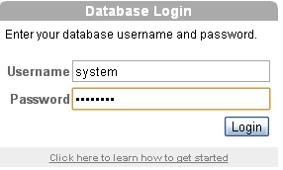
(ім’я – стандартне : system; пароль – той, що ми вводили при інсталяції) та натискаємо кнопку «Login».
Як результат – з’являється домашня сторінка Oracle Database XE.
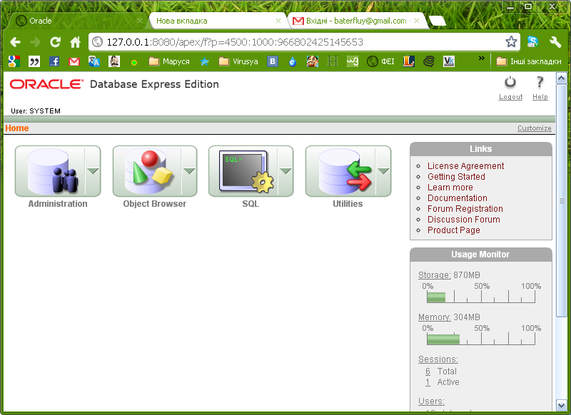
2) Розблокувати тестового користувача.
Щоб створити власний застосунок, потрібно спершу увійти як користувач.
Oracle Database XE має тестового користувача HR. Він має кілька таблиць баз даних, які можна використати для створення застосунку. Проте цей обліковий запис є заблокований, тому його потрібно розблокувати, перш ніж починати створювати тестовий застосунок.
Для цього натискаємо Administration / Database Users / HR schema icon і бачимо інформацію про користувача HR.
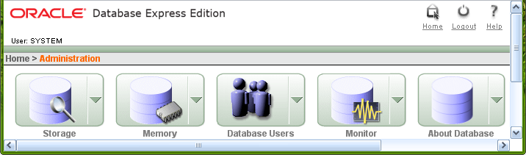
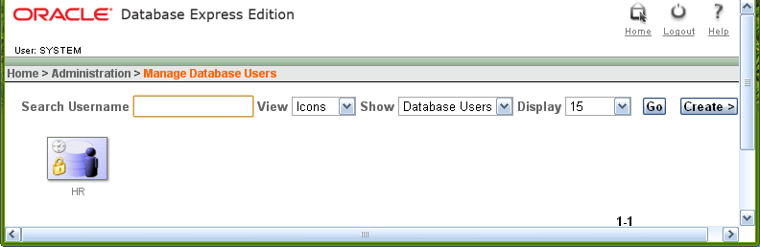

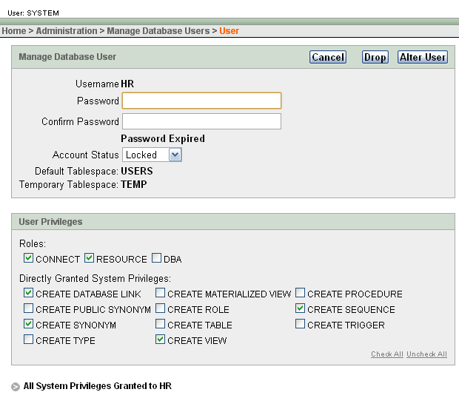
Далі потрібно ввести пароль для тестового користувача.
Вибрати статус – «Розблокований» і перевірити чи доступні наступні привілеї: CONNECT та RESOURCE.
*Пароль ідентичний імені в малому регістрі.
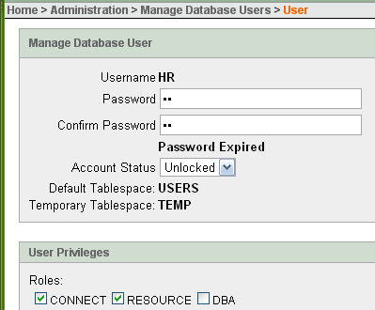
Далі натискаємо кнопку « Alter User » і користувач розблоковано.
3) Увійти як тестовий користувач.
Спочатку потрібно вийти з облікового запису адміністратора: натискаємо « Logout» у правому верхню кутку домашньої сторінки.
З’явиться нове вікно з наступним повідомленням.
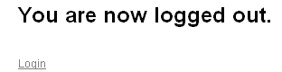
Натискаємо «Login».
Знову з’явиться нове вікно, в ньому вводимо «hr» для імені користувача та для пароля.
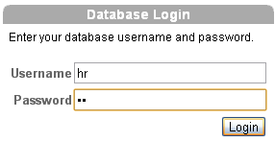
Натискаємо «Login» і бачимо домашню сторінку бази даних.
4) Створення простого застосунку.
Створення застосунку – це дуже простий спосіб побачити та відредагувати дані бази даних. Ми створюємо застосунок на остові частини схеми користувача “HR” – таблиці EMPLOYEES.
Для початку натискаємо Application Builder / Create.
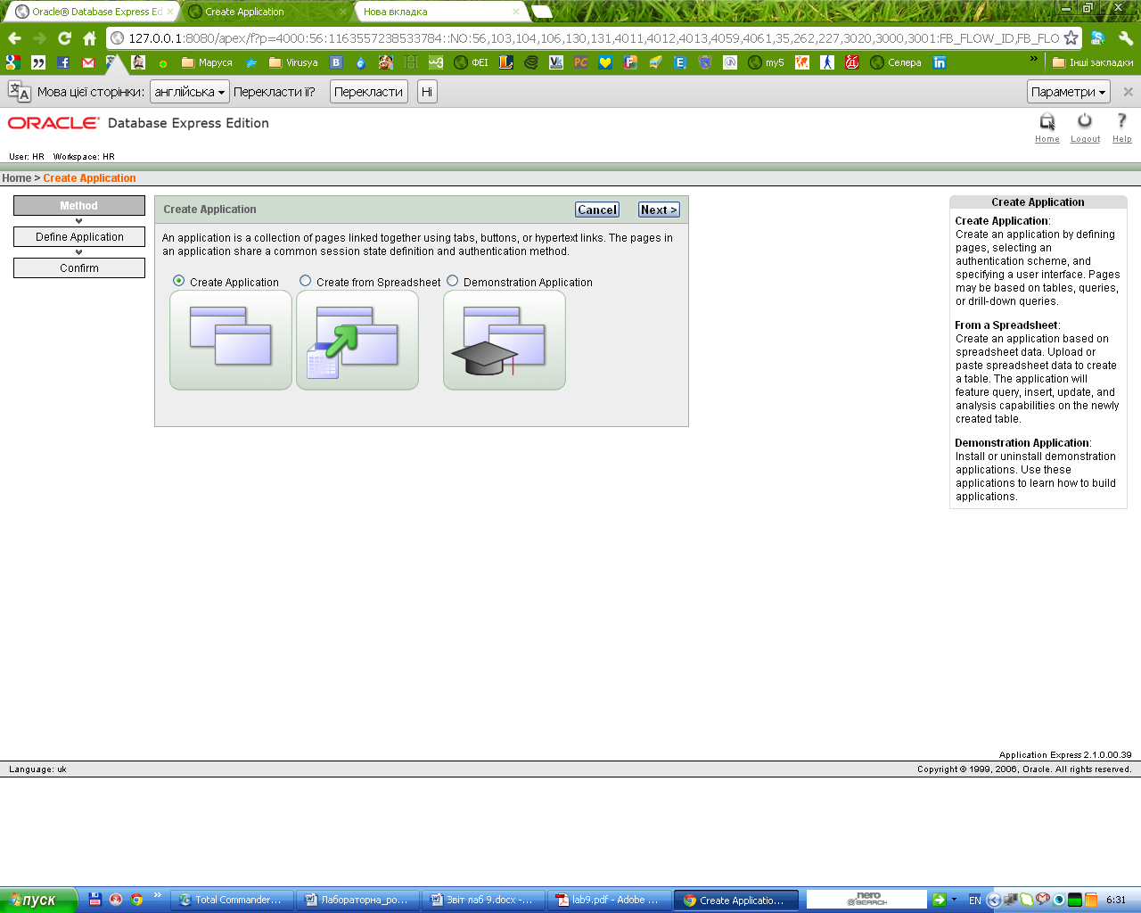
Потім вибираємо Create Application і натискаємо Next.
Після цього бачимо таке вікно:
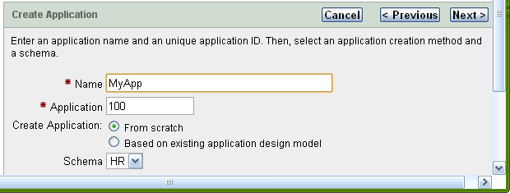
Тут вводимо для поля Name - MyApp, а решту полів залишаємо по замовчуванню і натискаємо Next , щоб додати сторінки до застосунку.
Опиняємось на наступній сторінці.
Під кнопко «Add Page» задаємо такі параметри Ж:
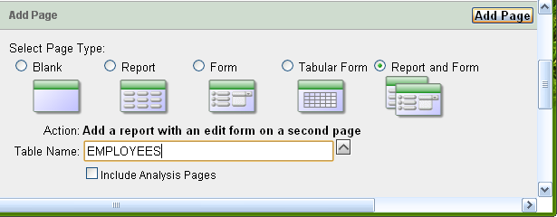
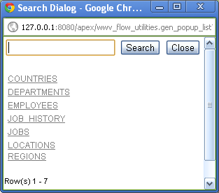
Щоб задати ім’я таблиці ми натиснули на стрілочку і вибрали потрібну із вікна, що з’явилося

Далі натискаємо «Add Page».
Дві нові сторінки є на початку сторінки
INCLUDEPICTURE "C:\\oraclexe\\app\\oracle\\doc\\img\\gs_two_new_pages.gif" \* MERGEFORMATINET 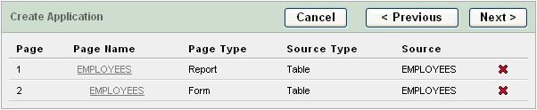
Натискаємо Next .
На панелі таблиць залишаємо вибрану по замовчуванню «One Level of Tabs» та натискаємо «Next».
На панелі імпорту даних з інших додатків залишаємо відповідь по замовчуванню «No» і натискаємо «Next».
Для схеми автентифікації також залишаємо значення параметрів по замовчуванню та натискаємо «Next».
На наступній сторінці обираємо другу тему «Theme 2»(тема – це колекція зразків для визначення розташування та стилю створюваного застосунку) та натискаємо «Next».
Далі зберігаємо обрані параметри натиснувши «Create».
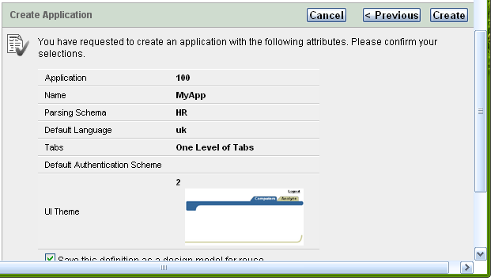
Після цього бачимо повідомлення :
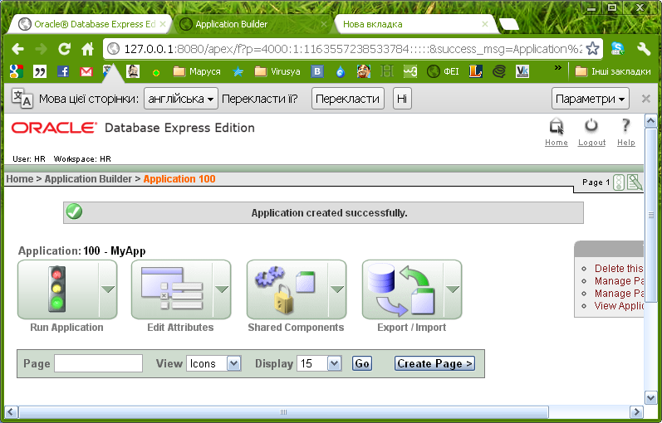

5) Запуск нового застосунку
На сторінці Application Builder з’явилася іконка нової програми MyApp. Натиснувши на аплікацію бачимо наступне:
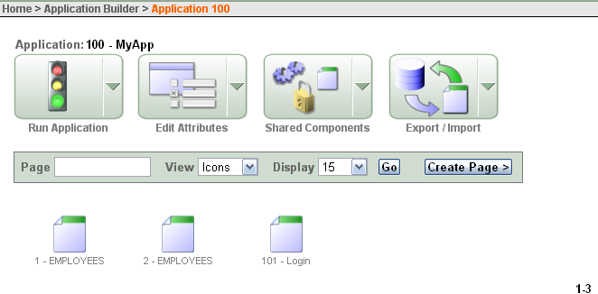
Для запуску потрібно натиснути на кнопку «Run Application» З’являється вікно:
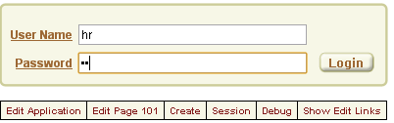
Вводимо hr для імені і пароля користувача, натискаємо «Login» і бачимо вміст таблиці «EMPLOYEES» і стилістичне оформлення обраного шаблону.
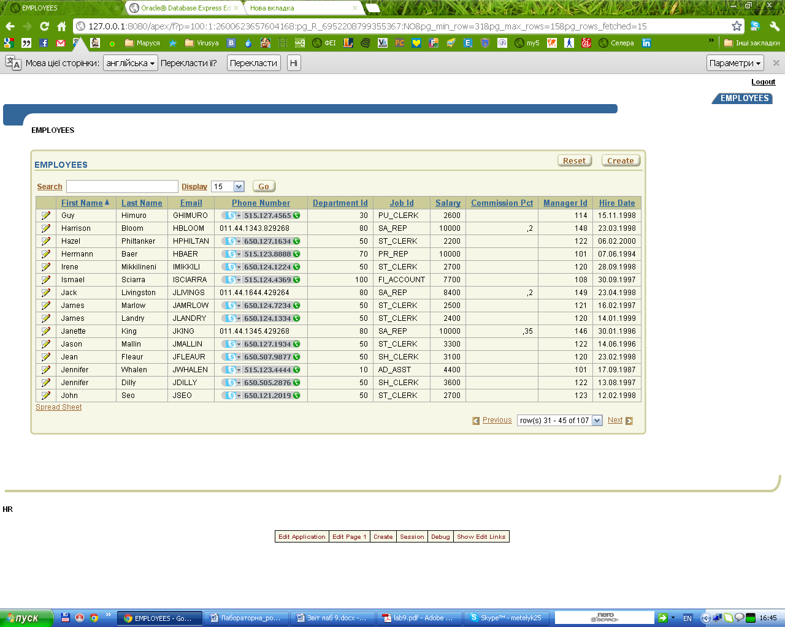
Керувати сторінкою можна за допомогою Developer toolbar, що є внизу.
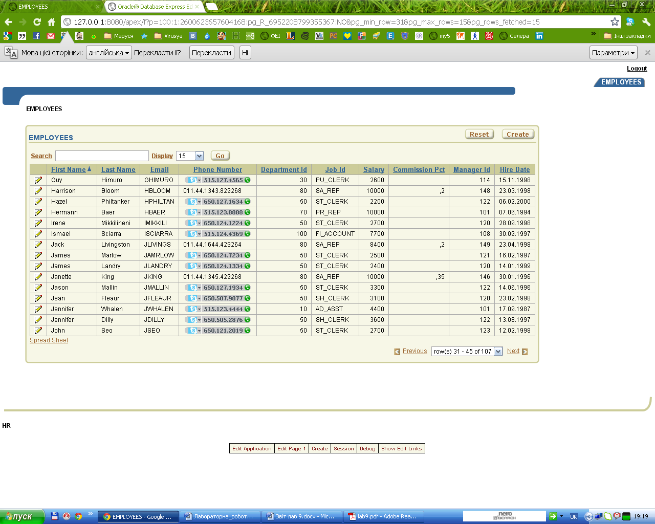
Щоб вийти із застосунку і повернутися до Application Builder потрібно натиснути Edit Page 1.
Щоб повернутися до домашньої сторінки – потрібно натисну у полі адреси.
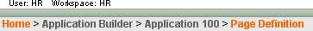
Тепер створення застосунку завершене.

6) Використання меню Oracle Database XE.
- показує можливості, зображені нище;
- працює в двох режимах:
noarchivelog– по замовчуванню, вимикає базу даних;
archivelog – виконує онлайн дублювання бази даних;
- виконує перенаправлення на урок;
- показує домашню сторінку бази даних у вашому браузері;
- вимикає БД і відновлює останню версію;
- відкриває командний рядок БД;
- запускає базу даних;
- зупиняє базу даних;
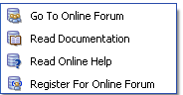
- показує форум обговорення;
- показує документацію в інтернеті;
- показує онлайн допомогу (коли БД запущена);
- дозволяє зареєструватися на форумі.

7) Детальніше вивчення Oracle Database XE.
Для цього потрібно прочитати бібліотеку документації, онлайн форуми та скористатися порадами на офіційному сайті.
8) Доступність документації.
Компанія працює в напрямку покращення доступності до документації.

Робота в консольному режимі .
Запускаємо із меню «Пуск» Run SQL Command Line .
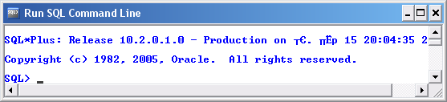

Нам потрібно створити таблицю, проте для цього спершу заходимо як адміністратор, тоді створюємо нового користувача.
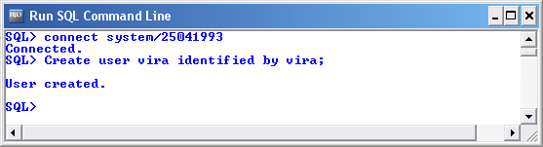
Тепер можна створювати таблицю
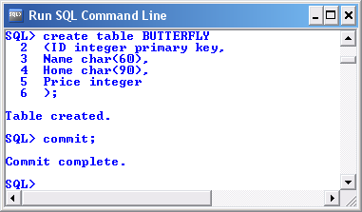
Заповнюємо таблицю даними .
Скористаємось командою INSERT INTO table_name [ (column_name [, column name …] ) ]VALUES (value [, value …])
Якщо ми заповнюємо усі стовці таблиці, то синтаксис можна реформувати наступним чином:
INSERT INTO table_name
VALUES (value, value, value, …):
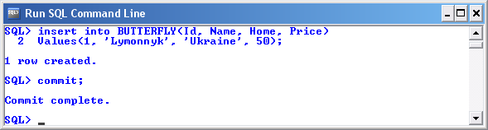
Додамо ще один рядок до таблиці і переглянемо її вміст.
Додавання другого рядка допоможе краще продемонструвати команду відміни rollback.
Ми продемонструємо ще команду для оновлення даних Update. І переглянемо результат її виконання : оновлення ціни Лимонного метелика.
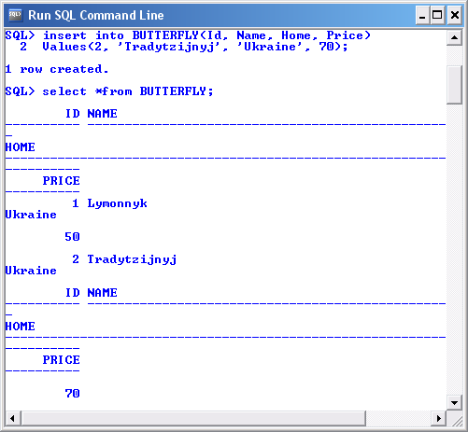
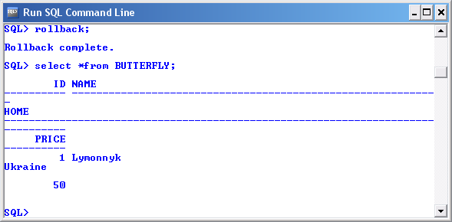
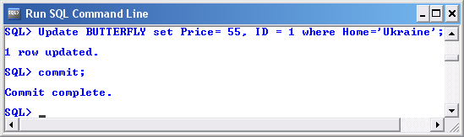
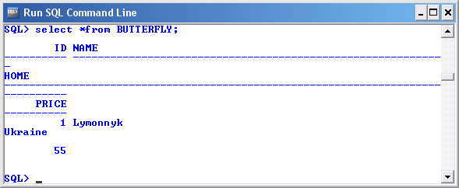

Висновки:
Під час виконання цієї лабораторної роботи я навчилася працювати з
СУБД Oracle Database XE.
Виконала ознайомлювальну інструкцію з використання бази даних та створення простого застосунку.
Освоїла консольний режим та використання найпоширеніших команд :Update, Insert та команди транзакції: Commit, RollBack.

